**ADR împreună cu Ministerul Cercetării, Inovării și Digitalizării au propus spre consultare publică Planul Național de Acțiune privind Deceniul Digital pentru România**



România, alături de toate statele membre UE, și-a declarat la cel mai înalt nivel angajamentul pentru transformarea digitală a statului, pentru redresarea, prosperitatea, securitatea, competitivitatea și bunăstarea societății.

Programul european de politică privind Deceniul Digital 2030 (Digital Decade policy programme), instituit prin Decizia (UE) 2022/2481[[1]](https://stsmail.ro/aurora/#_ftn1), orientează transformarea digitală a tuturor statelor membre ale Uniunii Europene pe patru direcții principale de acțiune, cu ținte și obiective concrete și măsurabile, respectiv: servicii publice digitale, competențe digitale, transformarea digitală a întreprinderilor, precum și infrastructuri sigure și durabile.

Totodată, Programul de politică privind deceniul digital introduce o nouă formă de guvernanță bazată pe cooperarea dintre statele membre și Comisie, pentru a se asigura că Uniunea își atinge obiectivele ambițioase în ceea ce privește capacitățile și tehnologiile digitale. Acest mecanism de cooperare include:

* un sistem de monitorizare structurat, transparent și comun, bazat pe indicele economiei și societății digitale (DESI), care permite măsurarea progreselor înregistrate în direcția atingerii fiecăruia dintre obiectivele pentru 2030;
* un raport anual în care Comisia evaluează progresele înregistrate și formulează recomandări privind acțiunile viitoare. Primul Raport anual privind stadiul evoluției deceniului digital a fost publicat în septembrie 2023;
* ajustarea, o dată la doi ani, a planurilor naționale de acțiune privind Deceniul Digital care conțin măsurile adoptate sau planificate de către statele membre în vederea atingerii obiectivelor prevăzute pentru 2030;
* un mecanism de sprijinire a implementării proiectelor multinaționale (Consorțiul pentru o infrastructură digitală europeană)

În acest context, statele membre UE urmăresc extinderea politicilor europene pentru transformarea digitală și la nivel naţional, astfel încât să fie utilizate toate instrumentele disponibile din domeniul industrial, comercial, al concurenţei, al competenţelor, educaţiei, cercetării şi inovării, precum şi oportunitățile de finanţare pe termen lung.

**Loteria Română inovează jocul tradițional de loto, prin implementarea platformei bilete.loto.ro și integrarea acesteia cu ROeID**

Loteria Română, principalul operator de jocuri de noroc de stat din România, a lansat 3 noi funcționalități pe platforma bilete.loto.ro, menite să ofere o experiență îmbunătățită jucătorilor. Printre noutăți se numără și posibilitatea autentificării prin intermediul aplicației ROeID – Identitatea ta digitală.

ROeID este o aplicație ce permite cetățenilor să interacționeze online cu instituții și companii de stat printr-un singur set de credențiale. Utilizatorii își pot crea un cont ROeID în doar câțiva pași și îl vor putea folosi pentru a se autentifica direct în platforme digitale, fără a mai fi nevoie să meargă fizic în locații.

„Colaborarea cu ROeID reprezintă un pas important în digitalizarea serviciilor noastre. Dorim să oferim jucătorilor o experiență online cât mai ușoară și sigură, iar autentificarea prin ROeID va facilita acest lucru”, a declarat Ionuț Valeriu Andrei, Director General Loteria Română.

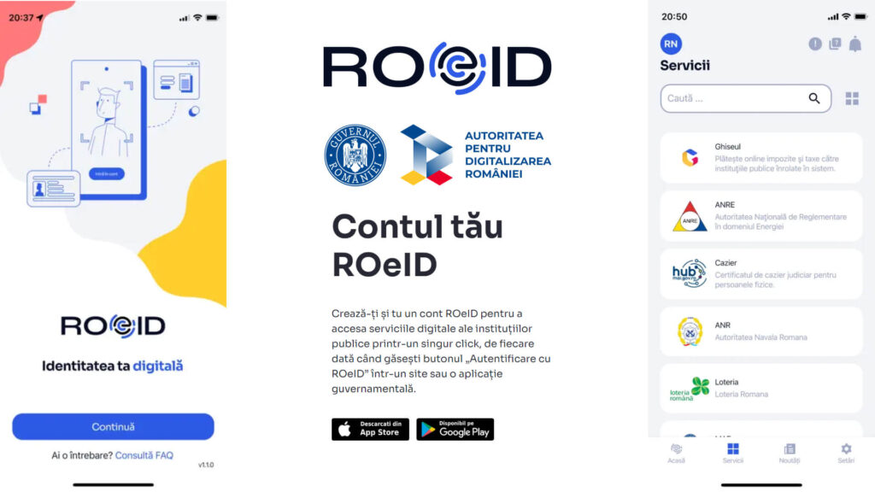

Până acum, jucătorii trebuiau să efectueze anumite operațiuni prin vizite la agențiile Loteriei. Odată autentificați în cont prin ROeID, aceștia vor putea să își gestioneze activitatea direct din platforma online, având acces la toate funcționalitățile acesteia.

Loteria Română va continua strategia de îmbunătățire constantă a serviciilor și extindere a opțiunilor pentru jucătorii săi, în linie cu tendințele actuale de digitalizare.

**Cloud-ul României este în licitație publică**

Președintele Autorității pentru Digitalizarea României, Dragoș-Cristian Vlad, a anunțat listarea în SEAP și pe portalul UE – JOUE / TED a licitației pentru furnizarea de soluții Cloud dedicat ON-Premise – Furnizarea de Soluții și Produse specifice.

“Munca ultimilor 2 ani și 3 luni, precum și determinarea Guvernului de a digitaliza serviciile administrației publice centrale în beneficiul cetățenilor se reflectă în listarea publică a achizițiilor necesare operaționalizării efective a Cloud-ului Guvernamental. Este concretizarea unui proces, un pas pe care îl facem, intrând efectiv în implementarea proiectului de Cloud. ADR a arătat transparență și deschidere, generând un amplu proces consultativ în jurul deciziilor care vor transforma administrația centrală, prin digitalizare. Practic, acest moment al anunțului licitației publice de achiziții este piatra de temelie a dezvoltării sistemelor digitale care vor transforma relația dintre cetățeni și instituții”, susține Dragoș-Cristian Vlad, președintele ADR.

Cloud-ul Guvernamental al României este o soluție fiabilă, realistă și care urmărește atingerea unui grad cât mai ridicat de eficiență pentru administrația din țara noastră. Proiectul a fost dezvoltat având la bază un amplu proces consultativ între mai multe instituții, Ministerul Cercetării, Inovării și Digitalizării (MCID), parteneri din zona academică, mediul de afaceri, instituții din sfera siguranței naționale.

Mai mult, Autoritatea pentru Digitalizarea României anunță că din luna martie a început implementarea componente Punctul de Contact Unic – reprezentând un sistem complex și interconectat care facilitează schimbul de date între sistemele publice și nu numai.  Despre aceasta, președinte ADR afirmă că:” Este un sistem neuronal care va ajuta instituțiile să comunice între ele date relevante pentru cetățeni. Această soluție de tip SAAS va fi instalată pe infrastructura STS de cloud, asigurându-se astfel securitatea datelor, gestionarea eficientă a schimbului de informații între instituții, precum și stabilitatea sistemelor”.

**Un nou succes pentru proiectul implementat de MAI în parteneriat cu ADR!**

Persoanele interesate din municipiile Cluj-Napoca, Constanța, Slobozia, Iași, Deva, Sibiu, Timișoara și județul Ilfov vor putea obține în format digital certificatele de naștere și deces.  
 Ministerul Afacerilor Interne în parteneriat cu Autoritatea pentru Digitalizarea României, Serviciul de Telecomunicații Speciale și Ministerul Dezvoltării, Lucrărilor Publice și Administrației, a implementat alături de Direcția Generală pentru Comunicații și Tehnologia Informației și Direcția Generală pentru Evidența Persoanelor, în calitate de beneficiar, ”Sistemul informatic integrat pentru Emiterea Actelor de Stare Civilă – SIIEASC”, cod SMIS 2014+ 120025, cofinanțat de Uniunea Europeană, din Fondul European de Dezvoltare Regională prin Programul Operațional Competitivitate 2014-2020.  
 Obiectivul proiectului este sprijinirea digitalizării la nivelul administrației publice, prin informatizarea sistemului de depunere a cererilor pentru înregistrarea și eliberarea documentelor de stare civilă, precum și implementarea suportului necesar dezvoltării și accesării serviciilor electronice care au la bază informații de stare civilă pentru cele 4 evenimente primare de viață: naștere, căsătorie, divorț și deces.  
 Avantaje:  
• Informatizarea fluxurilor de stare civilă și asigurarea accesului instituțiilor publice abilitate de lege la datele/informațiile din SIIEASC;  
• Reducerea timpului de soluționare a cererilor cetățenilor ca urmare a eliminării corespondenței letrice între instituții;  
• Proiectarea, implementarea și operaționalizarea subsistemului de acces la serviciile furnizate de SIIEASC;  
• Creșterea nivelului de colaborare și comunicare între comunitățile locale și instituțiile publice în problematica stării civile;  
• Constituirea arhivei electronice cu actele de stare civilă întocmite în ultimii 100 de ani;  
• Achiziționarea a 42 de ghișee mobile pentru dotarea direcțiilor județene.

O nouă etapă a extinderii S.I.I.E.A.S.C. este preconizată pentru 10 mai 2024, prin includerea anumitor unități administrativ-teritoriale de la nivelul județelor Cluj, Constanța, Hunedoara, Ialomița, Iași, Sibiu și Timiș.

**Conferința CIO (Chief Information Officers) Meeting Bruxelles**

Un punct central pe agenda CIO Meeting a fost modul în care Comisia Europeană și Statele Membre ale Uniunii Europene vor lucra împreună pentru organizarea și transpunerea în practică a cadrului de guvernanță ce privește interoperabilitatea digitală transfrontalieră, în contextul Programului Decada Digitală 2030.

Regulamentul nou adoptat – Actul prinvind Europa Interoperabilă – a reprezentat punctul central de discuție al întâlnirii, pentru că scopul tuturor statelor membre este să le ofere cetățenilor săi servicii publice digitale eficiente.

Actul privind Europa Interoperabilă va însemna dezvoltarea unui ecosistem de soluții comune care vor crea valoare adăugată pentru administrațiile publice din UE.

Scopul final este ca aceste servicii publice digitale să fie integrate, interoperabile, ușor de utilizat și în beneficiul tuturor cetățenilor și organizațiilor publice din cadrul Uniunii Europene.

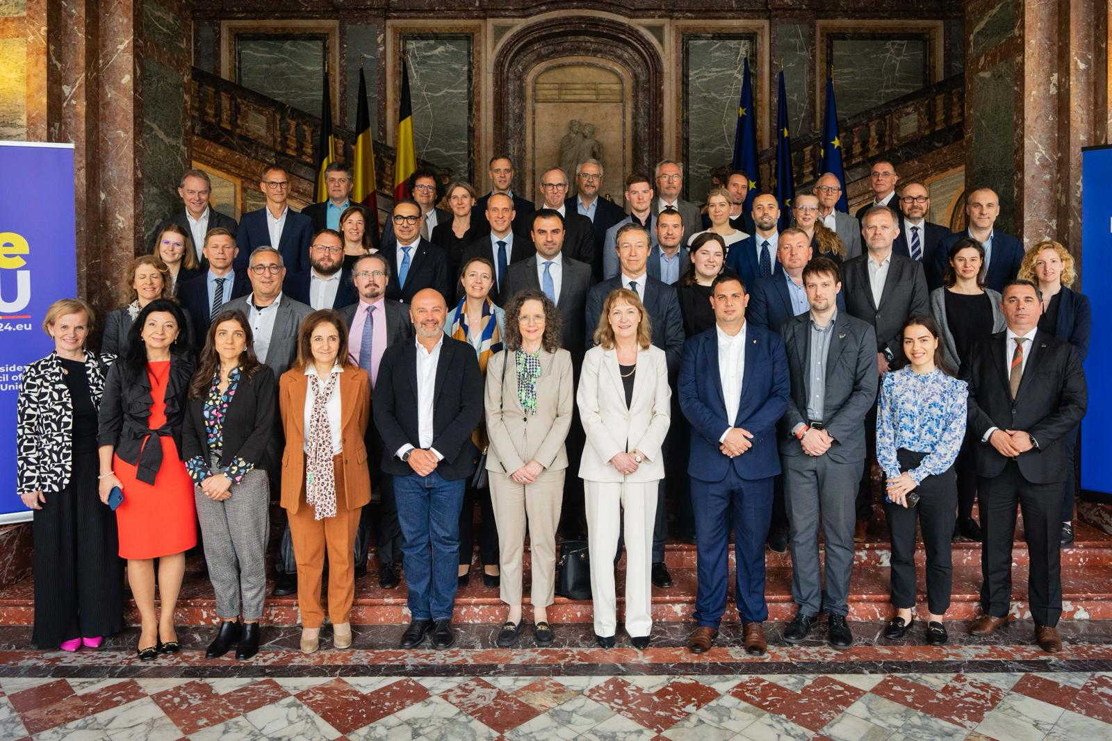

România, prin ADR, sprijină activ acest efort continuu al colaborării dintre administrațiile publice din statele membre pentru facilitarea capabilităților crescute de angajare și mediu de lucru prietenos și deschis către inovare și creativitate pentru cetățeni.

**ADR actualizează normele pentru acreditarea administratorilor de arhive electronice**

Autoritatea pentru Digitalizarea României, prin Ordinul emis de Ministerul Cercetării, Inovării și Digitalizării a actualizat [Normele tehnice privind procedura de acreditare a administratorilor de arhivă electronică, precum și procedura de avizare a sistemelor electronice de arhivare](https://www.adr.gov.ro/wp-content/uploads/2024/05/OMCID-nr.-20717-din-09-mai-2024.pdf" \t "_blank).

”Astăzi am adus un element de predictibilitate pentru activitatea de Arhivare Electronică în linie cu standardele UE. Este răspunsul pe care Autoritatea pentru Digitalizarea României îl dă cetățenilor români, într-un context digital dinamic, în care evoluțiile tehnologice trebuie adaptate la nivelul sistemului administrativ. Autoritatea pentru Digitalizarea României este autoritatea de reglementare și supraveghere a întregului proces de digitalizare electronică și, în acest proces, urmărește securitatea și integritatea datelor, flexibilitatea și scalabilitatea sistemelor, simplificarea procedurilor de arhivare și standardizarea documentelor ce urmează a fi arhivate. Prin adoptarea acestui ordin, România se aliniază celor mai înalte standarde administrative, la nivel european. Este un efort al ADR și al Ministerului Cercetării, Inovării și Digitalizării pentru adoptarea tuturor tehnologiilor de criptare, a semnăturilor calificate pe termen lung, dar mai ales pentru a avea posibilitatea de a ne adapta în viitor la evoluțiile societății. În tot acest demers am acționat pentru prevenirea discriminării între documente, aplicând aceleași standarde de securitate tuturor documentelor ce vor fi arhivate electronic.

Astfel, în ceea ce privește arhivarea electronică, România se aliniază la noile prevederi ale[Reg. (UE) 2024/1183 din aprilie 2024 *de modificare a Reg. (UE) nr. 910/2014*](https://www.adr.gov.ro/wp-content/uploads/2024/05/REGULAMENTUL-UE-20241183.pdf)*în ceea ce privește instituirea cadrului european pentru identitatea digitală*”, a declarat Dragoș-Cristian Vlad, președintele Autorității pentru Digitalizarea României.

Un alt aspect important se referă la introducerea și utilizarea certificatelor calificate emise în baza Reg. (UE) nr. 910/2014 al Parlamentului European și al Consiliului din 23 iulie 2014 *privind identificarea electronică și serviciile de încredere pentru tranzacțiile electronice pe piața internă și de abrogare a Directivei 1999/93/CE.* Până în momentul de față se utilizau doar semnăturile electronice emise în baza Legii 455/2001.  
 ”Arhivarea electronică este încă un pas pe care Autoritatea pentru Digitalizarea României și Ministerul Cercetării, Inovării și Digitalizării îl fac pentru a oferi servicii digitale moderne, adaptate nevoilor cetățenilor, companiilor și administrației publice. Dezvoltăm un sistem de arhivare complex, adaptat atât nevoilor actuale, dar mai ales celor viitoare. Fiecare document ce va fi arhivat electronic este tratat cu aceeași responsabilitate în ceea ce privește securitatea și criptarea, asigurând validitatea acestuia pe perioade lungi. Avem în vederea simplificarea procedurilor de arhivare și introducerea standardizării pentru eliminarea tratamentului diferențiat al diferitelor documente. Suntem dedicați misiunii încredințate, de a Digitaliza România!”, a declarat Alexandra-Maria Chivu, vicepreședinte Autoritatea pentru Digitalizarea României.

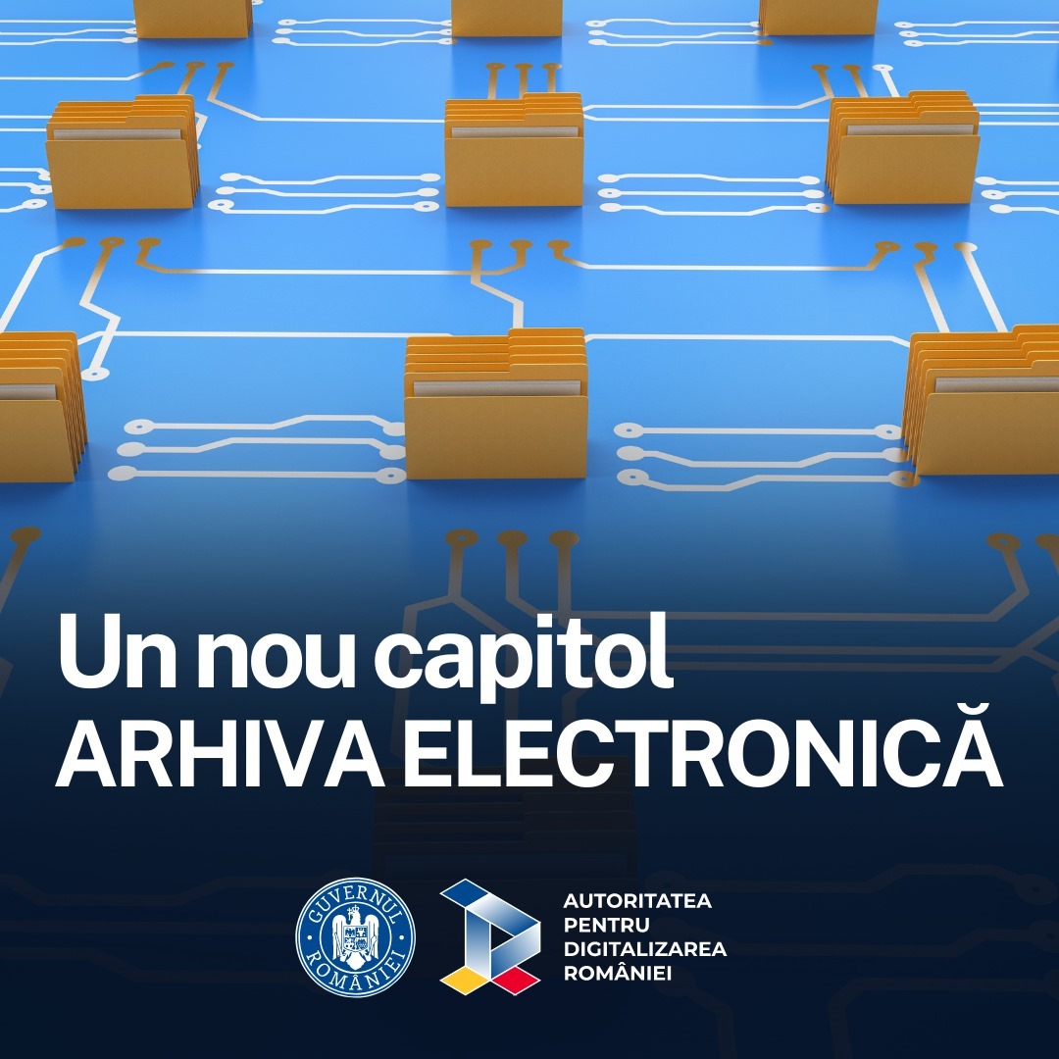

Printre argumentele, respectiv beneficiile acestei modificări se numără securitatea și integritatea datelor: în era digitală, securitatea și integritatea datelor sunt esențiale indiferent de termenul de păstrare a documentelor. Tehnologiile de criptare și semnăturile electronice calificate oferă un nivel înalt de securitate, iar utilizarea lor pentru toate documentele, indiferent de durata de păstrare, ar consolida încrederea în autenticitatea și integritatea documentelor electronice.  Evoluția rapidă a tehnologiei este un alt argument: având în vedere ritmul rapid al schimbărilor tehnologice, un document cu un termen de păstrare mai mic de 10 ani poate deveni rapid irelevant din punct de vedere tehnologic. Extinderea protecției semnăturilor electronice calificate la toate documentele ar asigura că acestea rămân valide și accesibile pe parcursul întregii lor perioade de păstrare.

Flexibilitate și scalabilitate sunt, de asemenea, relevante: cerințele legale, operaționale și de afaceri se pot schimba, ceea ce poate determina modificări ale termenelor de păstrare a documentelor, prin extinderea termenului de pastrare.

Simplificarea procedurilor de arhivare a fost luată în calcul: aplicarea unor reguli uniforme pentru toate documentele ar simplifica procesele de arhivare, eliminând necesitatea de a clasifica documentele în funcție de termenul lor de păstrare pentru a determina tipul de protecție necesar. Aceasta ar putea reduce erorile și ar face gestionarea documentelor mai eficientă.

Prevenirea discriminării între documente este extrem de importantă: tratarea diferită a documentelor pe baza termenului de păstrare ar putea crea o percepție de valoare diferită sau de relevanță legală. Prin aplicarea acelorași standarde de securitate tuturor documentelor, se asigură că toate sunt tratate cu aceeași seriozitate în ceea ce privește conservarea lor pe termen lung.

**Reuniunea formală a miniștrilor europeni responsabili de telecomunicații**

Delegația comună ADR-MCID a participat la Bruxelles la reuniunea formală a miniștrilor europeni responsabili de telecomunicații și la cea de-a șasea reuniune a Consiliului pentru Deceniul Digital (Digital Decade Board).

Evenimentul s-a desfășurat sub Președinția belgiană a Consiliului UE.

Președintele ADR, Dragoș-Cristian Vlad, s-a referit în intervenția sa la necesitatea unei abordări integrate care să combine aspectele de reglementare și implementare ale legislației europene cu abordarea strategică a tehnologiilor, precum AI și securitatea cibernetică.

De asemenea, președintele ADR a subliniat necesitatea unei abordări unitare pentru implementarea măsurilor care privesc securitatea cibernetică de-a lungul întregului lanț valoric, de la cercetare, până la implementarea și adoptarea tehnologiilor cheie.

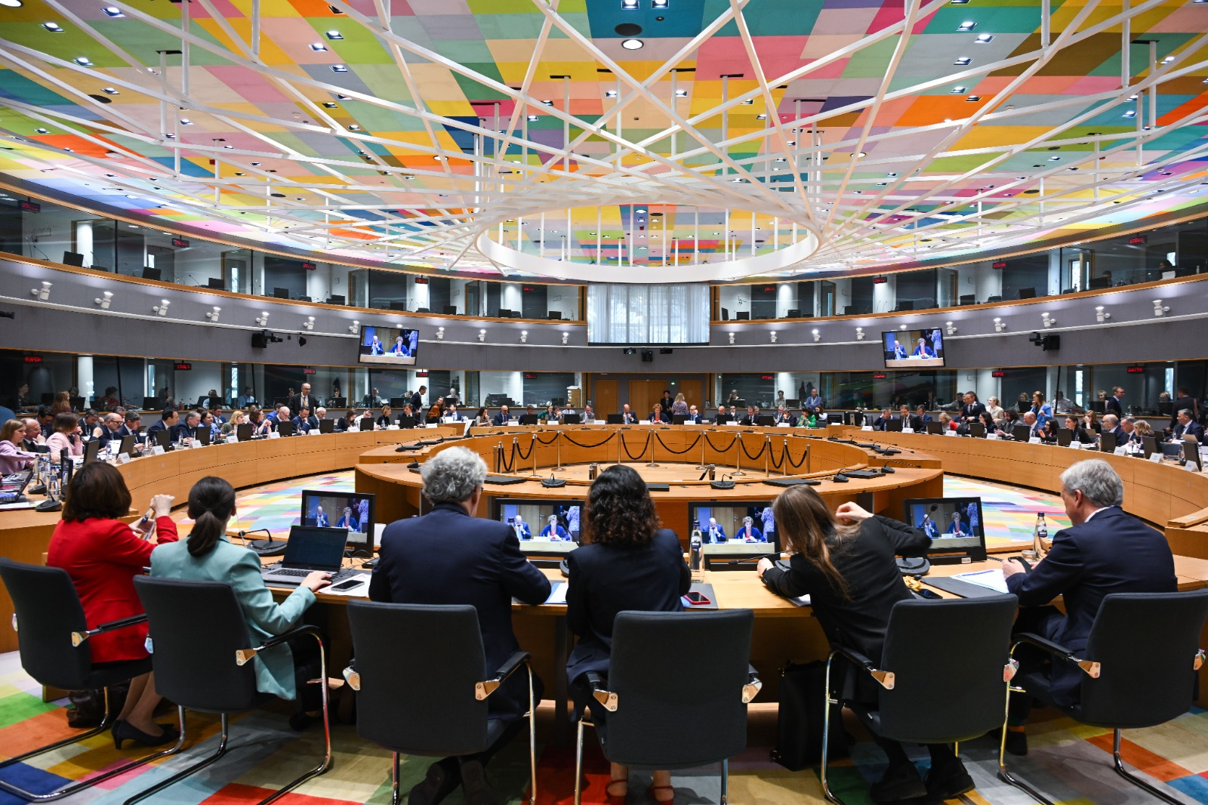

În acest context, președintele ADR a accentuat importanța centrului de competențe în domeniul securității cibernetice care joacă un rol cheie în identificarea soluțiilor inovatoare la provocările de securitate cibernetică cu care se confruntă atât sectorul privat, cât și cel public, în optimizarea utilizării cunoștințelor și resurselor existente.

În discursul său, Dragoș-Cristian Vlad a atras atenția asupra specificului național, la diferențele dintre modelele administrative ale statelor membre și la particularitățile sistemelor economice regionale și naționale.

Considerăm că apariția diferitelor Consilii sau organisme de coordonare legate de reglementările recent adoptate (AI Act, Digital Decade, Interoperable Act, eIDAS2) este deosebit de importantă în procesul de implementare, dar este necesară coordonarea orizontală pentru a facilita eforturile de consolidare a pieței unice digitale.

“Trebuie să acordăm mai multă atenție conceptului de „share and reuse” în ceea ce privește adoptarea soluțiilor tehnologice. Salutăm obligația prevăzută în Regulamentul Interoperable Europe Act privind prioritizarea soluțiilor open-source. De asemenea, implementarea Gateway-ului digital unic și a noului portofel digital al UE va aduce o schimbare radicală în ecosistemul digital european. Ambiția ODD de a digitiza schimbul de date între autorități prin sistemul său tehnic unic (OOTS) elimină redundanța atunci când este vorba de utilizarea acelorași informații de către întreprinderi și cetățeni din statele membre.  Este important să continuăm și să dezvoltăm instrumente precum TSI (Instrument de asistență tehnică), în special pentru țările aflate în stadiile mai puțin avansate ale procesului de transformare digitală”, a spus Dragos-Cristian Vlad.

**Comisia Europeană a adoptat decizia de creare a EUROPEUM-EDIC**

Pe data de 21 mai, în cadrul Reuniunii formale a miniștrilor europeni responsabili de telecomunicații (Consiliul TTE), Comisia Europeană a adoptat decizia de creare a EUROPEUM-EDIC, un consorțiu european de infrastructură digitală format din 9 state membre, care va dezvolta și extinde utilizarea Infrastructurii de Servicii de Blockchain Europene (EBSI) pentru a furniza servicii transfrontaliere la nivelul UE, în special servicii publice. Obiectivul este de a consolida încrederea și reziliența cibernetică în conformitate cu reglementările UE, inclusiv noul cadru de Identitate Digitală Europeană.

EUROPEUM-EDIC va sprijini cooperarea transfrontalieră între autoritățile publice în domeniul tehnologiilor Web3 descentralizate, promovând inovația și interoperabilitatea acestor soluții cu alte tehnologii.

Membrii fondatori ai EUROPEUM-EDIC, prezenți în fotografia alăturată, sunt Belgia, ca țară gazdă, Croația, Cipru, Grecia, Italia, Luxemburg, Portugalia, Slovenia și România, reprezentată de dl. Dragoș-Cristian Vlad, președintele Autorității pentru Digitalizarea României. Adițional, Polonia a solicitat oficial să se alăture EUROPEUM-EDIC, și se așteaptă ca și alte state membre să își exprime interesul. Acestea pot adera ca membri sau observatori, la fel ca țările din Spațiul Economic European (SEE).

EUROPEUM-EDIC va dezvolta ecosistemul existent al Infrastructurii de Servicii Blockchain Europene (EBSI). EBSI a fost dezvoltat de Comisia Europeană în cooperare cu statele membre. Acesta combină tehnologiile blockchain și alte tehnologii Web3, cum ar fi Verifiable Credentials, oferind soluții pentru a face informațiile foarte ușor de verificat și aproape imposibil de falsificat. Creșterea numărului de deep fakes, a AI generative și a fraudelor în general este un factor principal pentru investiția în EBSI.

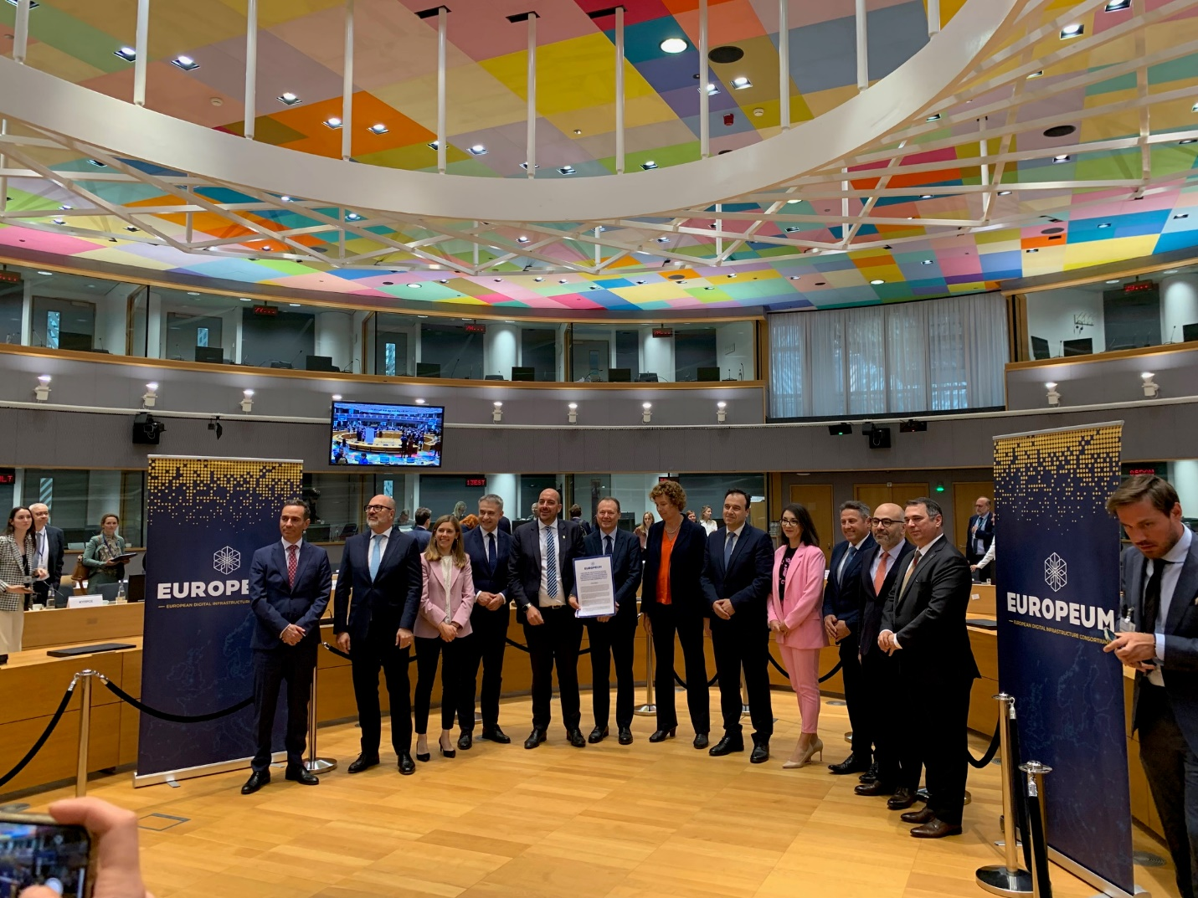

EBSI a implementat deja o rețea pilot cu peste 40 de noduri răspândite în Europa pentru proiecte pilot, în special pentru partajarea și verificarea credențialelor referitoare la cetățeni sau organizații în diverse sectoare, cum ar fi educația, învățarea pe tot parcursul vieții și securitatea socială. EBSI este utilizat și de EUIPO pentru pilotarea acțiunilor anti-falsificare, împreună cu alte cazuri de utilizare pentru trasabilitate. EBSI se pregătește acum pentru faza de producție care va deveni efectivă sub EUROPEUM-EDIC.

**Dragoș-Cristian Vlad - ADR: România este determinată să investească în proiecte de dezvoltare a competențelor digitale**

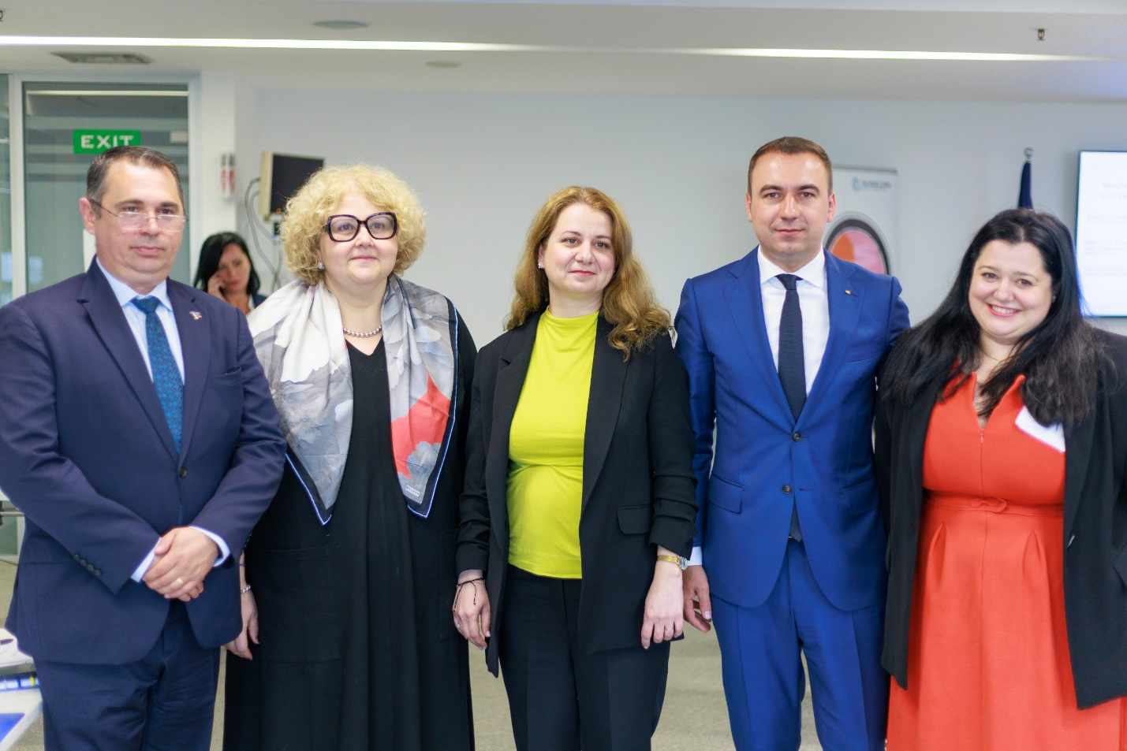

**Președintele ADR, Dragoș-Cristian Vlad a susținut în cadrul consultărilor realizate de către MCID prin OIPSI cu Banca Mondială, importanța existenței unui cadru general de competențe digitale pentru toți românii, adaptat la nevoile românești – DigCompRo**

**Obiectivul principal al DigCompRO este de a standardiza și de a oferi o orientare clară a competențelor digitale pentru cetățeni într-un cadru unitar.**Acest standard național pentru competențele digitale, adaptat la cadrul de competențe digitale al UE, contribuie la stabilirea unui sistem comun pentru întreaga administrație publică, pentru mediul privat, societatea civilă și pentru cetățeni. DigCompRo este necesar pentru dezvoltarea competențelor digitale în rândul cetățenilor, dar și pentru măsurarea și certificarea acestora.

“Acest cadru va garanta că toți cetățenii se pot angaja cu încredere, în mod critic și în siguranță cu tehnologiile digitale pentru a lucra și a participa la viața socială, luând în considerare, de asemenea, în mod important, tehnologiile și aplicațiile bazate pe inteligența artificială (AI). DigCompRo va consolida educația medie a cetățenilor și va combate dezinformarea. În prima rundă de consultări, feedback-ul scris privind DigCompRo primit de la diverse ministere și entități guvernamentale naționale, inclusiv Min. Muncii, ANC, Min. Culturii, INA, DNSC, ADR, ANFP, Min. Educației etc. sunt substanțiale, pozitive și de susținere a inițiativei.”, a declarat Dragoș-Cristian Vlad.

**Adoptarea legală a acestui cadru are o importanță strategică semnificativă pentru România, în contextul inițiativei Deceniului Digital, în cadrul căreia se așteaptă ca majoritatea  populației să aibă competențe digitale de bază.**

Pentru prima dată în România, vom adopta un cadru general de competențe digitale pentru cetățenii de toate vârstele, bazat pe inițiativa UE în acest domeniu (EU DigComp2.2), care ar putea informa următoarele revizuiri ale DigComp la nivelul UE în anii următori. Prin adoptarea oficială a acestui cadru, România se va alătura grupului restrâns de țări din UE care l-au adaptat la contextul/ realitățile culturale și îl va utiliza pentru dezvoltarea competențelor digitale ale tuturor cetățenilor (alături de Austria, Franța și Spania). **Pentru ca România să atingă obiectivul CE, trebuie să perfecționeze competențele digitale a majorității populației, până în 2030.**DigCompRo reprezintă o inițiativă fundamentală și oportună, care este în deplină concordanță cu eforturile de la nivelul Uniunii Europene.

**Autoritatea pentru Digitalizarea României lansează procedura de evaluare a eligibilității IMM-urilor în cadrul proiectului „Competențe în tehnologii avansate pentru IMM-uri”**



Autoritatea pentru Digitalizarea României (ADR) anunță lansarea **procedurii de evaluare a eligibilității IMM-urilor**în cadrul proiectului „Competențe în tehnologii avansate pentru IMM-uri”, finanțat din Planul Național de Redresare și Reziliență, Componenta 7 „Transformare digitală”, Operațiunea D. „Competențe digitale, capital uman și utilizarea internetului”, Investiția I19. **Procedura de evaluare se adresează IMM-urilor care, până la acest moment, au depus deja solicitările de sprijin pe platforma**[**https://proiecte.pnrr.gov.ro**](https://proiecte.pnrr.gov.ro/)**.**

Apelul va fi deschis până pe 30 noiembrie 2024, ora 17:00, oferind tuturor IMM-urilor interesate posibilitatea de a se înscrie și de a intra în procesul de evaluare.

Astfel, în contextul demarării etapei de evaluare a eligibilității, IMM-urile vor depune pe platforma [https://proiecte.pnrr.gov.ro](https://proiecte.pnrr.gov.ro/) următoarele documente:

* [Anexa 1- Declarație privind încadrarea întreprinderii în categoria întreprinderilor mici și mijlocii;](https://www.adr.gov.ro/wp-content/uploads/2024/06/1.-Declaratie-privind-incadrarea-intreprinderii-in-categoria-intreprinderilor-mici-si-mijlocii.docx)
* [Anexa 2 – Declarație cu privire la evitarea dublei finanțări;](https://www.adr.gov.ro/wp-content/uploads/2024/06/2.-Declaratie-cu-privire-la-evitarea-dublei-finantari.docx)
* [Anexa 3 – Declarație privind eligibilitatea societății în vederea acordării ajutorului de minimis;](https://www.adr.gov.ro/wp-content/uploads/2024/06/3.Declaratie-privind-eligibilitatea-societatii-in-vederea-acordarii-ajutorului-de-minimis.doc)
* [Anexa 4 – Declarație privind absența conflictului de interese;](https://www.adr.gov.ro/wp-content/uploads/2024/06/4.-Declaratie-privind-absenta-conflictului-de-interese.docx)
* [Anexa 5 – Declarație privind ajutoarele de minimis primite de întreprinderea unică în decursul ultimilor 3 ani calendaristici (evaluați în mod continuu), indiferent de sursa de finanțare (fonduri naționale sau fonduri europene);](https://www.adr.gov.ro/wp-content/uploads/2024/07/5.-Declaratie-privind-ajutoarele-de-minimis-primite-de-intreprinderea-unica-in-decursul-ultimilor-3-ani-calendaristici-.docx)
* [Anexa 6 – Declarație privind alte ajutoare primite de solicitant pentru aceleași costuri eligibile pentru care solicită finanțare în temeiul schemei de minimis;](https://www.adr.gov.ro/wp-content/uploads/2024/06/6.-Declaratie-privind-alte-ajutoare-primite-de-solicitant-pentru-aceleasi-costuri-eligibile-pentru-care-solicita-finantare-in-temeiul-schemei-de-minimis.docx)
* Adeverință pentru fiecare persoană care are calitatea de angajat pentru care se solicită formare, din care să rezulte că respectiva persoană este încadrată cu contract individual de muncă la respectivul IMM;
* Împuternicire persoană care angajează răspunderea IMM, dacă este cazul;
* Certificate de atestare fiscală pentru sediul principal și, acolo unde este cazul, certificate de atestare fiscală pentru sediile secundare ale IMM, care indică nivelul obligațiilor bugetare datorate și restante, aferente impozitelor, taxelor și contribuțiilor la bugetul general consolidat, respectiv bugetul local, în termen de valabilitate la momentul prezentării;
* Cazier judiciar al membrilor organului de administrare, de conducere sau de supraveghere al operatorului economic, sau al celor ce au putere de reprezentare, de decizie sau de control, conform certificatului constatator emis de ONRC, în termen de valabilitate la momentul prezentării;

Pentru mai multe informații, adresa de contact aferentă proiectului este: [secretariat.competente@adr.gov.ro](mailto:secretariat.competente@adr.gov.ro) .